Додаток 14
до Положення про реєстрацію
фізичних осіб у Державному реєстрі
фізичних осіб - платників податків
(у редакції наказу Міністерства фінансів України
від 09 червня 2023 року № 305)
(пункт 4 розділу X)
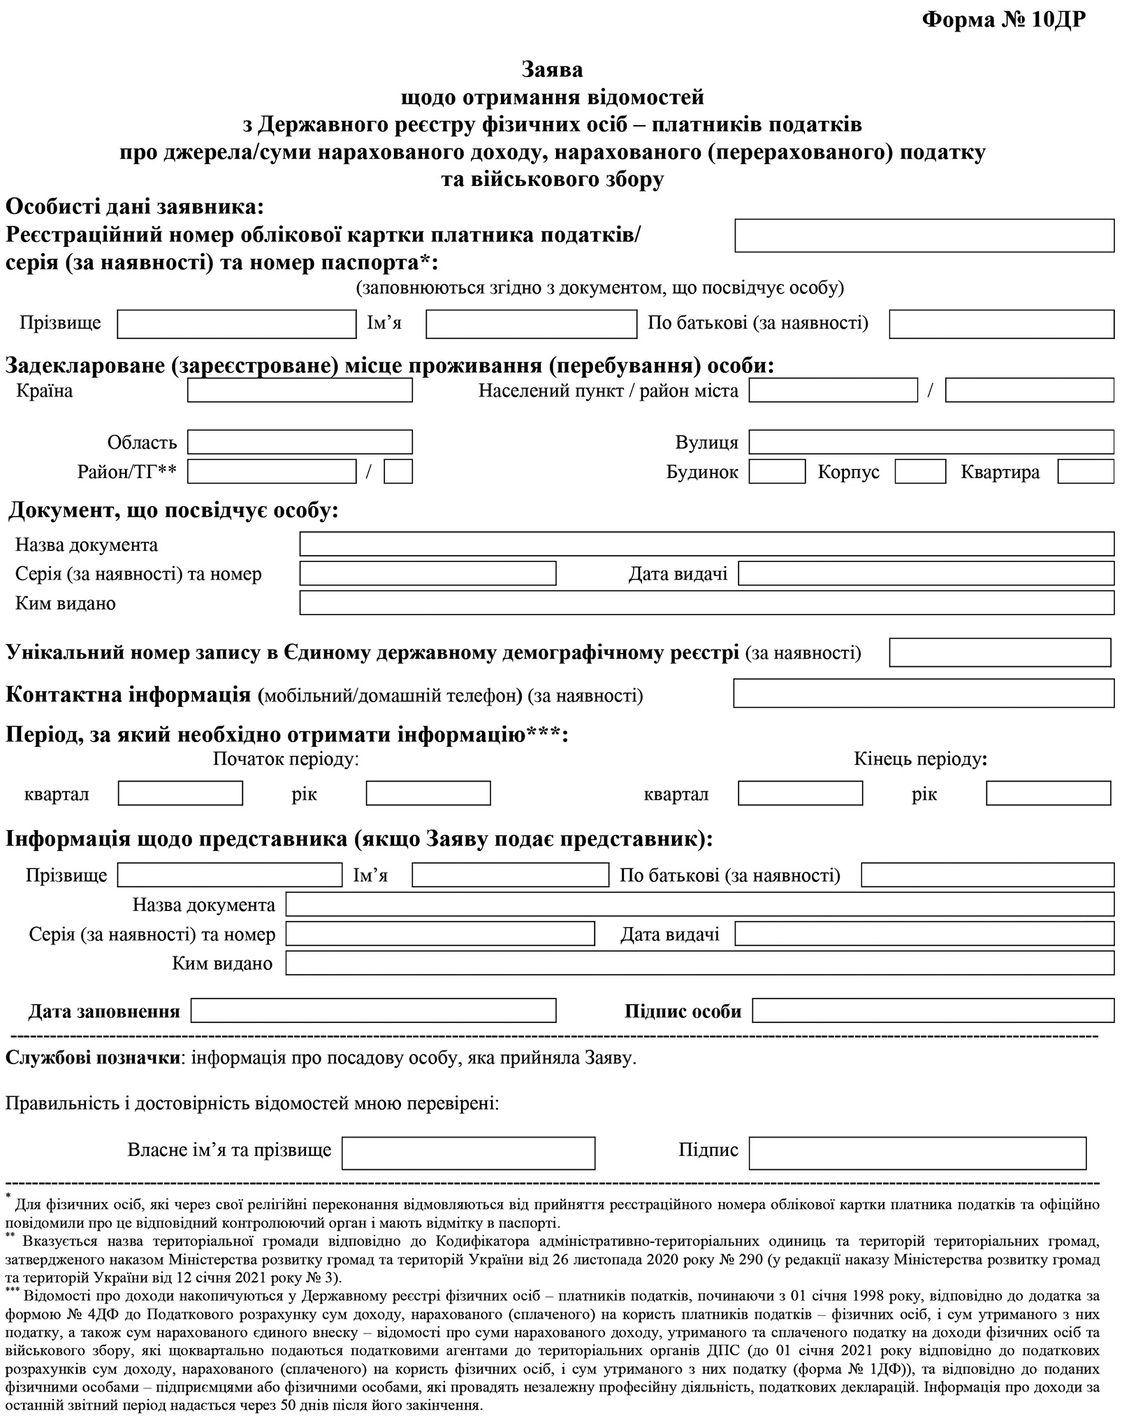
Заповнення заяви
щодо отримання відомостей з Державного реєстру
фізичних осіб - платників податків про джерела/
суми нарахованого доходу, нарахованого (перерахованого)
податку та військового збору
Заява заповнюється українською мовою та не повинна містити виправлень.
В особистих даних заявника зазначається:
реєстраційний номер облікової картки платника податків / серія (за наявності) та номер паспорта (для фізичних осіб, які через свої релігійні переконання відмовляються від прийняття реєстраційного номера облікової картки платника податків та офіційно повідомили про це відповідний контролюючий орган і мають відмітку в паспорті);
прізвище, ім’я, по батькові (за наявності) згідно з даними документа, що посвідчує особу.
Задеклароване (зареєстроване) місце проживання (перебування) особи - зазначається місцезнаходження житла особи, що включає такі дані (за наявності): поштовий індекс, країна, область, район, місто (село, селище), район у місті, назва території територіальної громади, вулиця (шосе/проспект/бульвар/алея/площа/майдан/провулок/узвіз/з’їзд/проїзд/лінія/просіка/ тупик тощо), номер будівлі (будинку/корпусу/блоку/секції тощо), номер квартири (кімнати тощо).
Документ, що посвідчує особу,- зазначається назва документа, серія (за наявності) та номер, дата видачі та орган, що видав документ.
Унікальний номер запису в Єдиному державному демографічному реєстрі зазначається у разі внесення інформації про особу до такого реєстру.
Контактна інформація - зазначається номер контактного телефону (мобільний/домашній) (за наявності).
Період, за який необхідно отримати інформацію,- вказується початок та кінець періоду (квартал, рік), за який заявник хоче отримати інформацію з Державного реєстру.
Інформація про представника (у разі подання Заяви представником) - зазначається прізвище, ім’я, по батькові (за наявності) та відомості про документ, що посвідчує особу представника.
Після перевірки заповнення Заяви фізична особа власним підписом підтверджує правильність та повноту внесення до Заяви відомостей. У разі подання Заяви через представника така заява повинна бути засвідчена підписом представника, в електронній формі - із використанням кваліфікованого електронного підпису.
Службові позначки вносяться посадовою особою контролюючого органу.

{Додаток 14 із змінами, внесеними згідно з Наказом Міністерства фінансів № 766 від 14.12.2020; в редакції Наказу Міністерства фінансів № 305 від 09.06.2023}

